Jose Antonio Lorencio Abril
2º PCEO
Redes de Comunicaciones
8ª Tarea: Ejercicios con Mininet

1. Dada una topología de red como la de la figura, se dispone de la dirección IP 10.10.10.0/24 para todas las subredes.
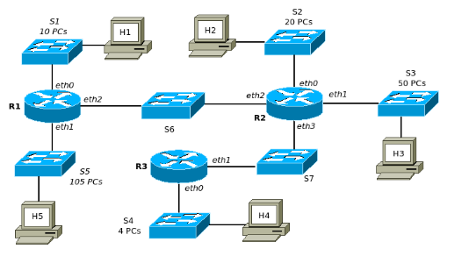

Usando Mininet y la topología topología_eje1.py define las subredes, configura las interfaces de los hosts y los routers, y configura las tablas de enrutamiento de los routers usando un algoritmo de encaminamiento estático. Como requerimiento adicional,se pide que, en todos los casos, las subredes de mayor tamaño tengan asignados rangos de direcciones IP anteriores.
Se pide:
a) La secuencia de órdenes ifconfig usada para configurar todas las interfaces de red, tanto de los hosts como de los routers.

r1 ifconfig r1-eth1 10.10.10.1/25
r2 ifconfig r2-eth1 10.10.10.129/26
r2 ifconfig r2-eth0 10.10.10.193/27
r1 ifconfig r1-eth0 10.10.10.225/28
r3 ifconfig r3-eth0 10.10.10.241/29
r3 ifconfig r3-eth1 10.10.10.249/30
r2 ifconfig r2-eth3 10.10.10.250/30
r1 ifconfig r1-eth2 10.10.10.253/30
r2 ifconfig r2-eth2 10.10.10.254/30

h1 ifconfig h1-eth0 10.10.10.226/28
h2 ifconfig h2-eth0 10.10.10.194/28
h3 ifconfig h3-eth0 10.10.10.130/26
h4 ifconfig h4-eth0 10.10.10.242/29
h5 ifconfig h5-eth0 10.10.10.2/25

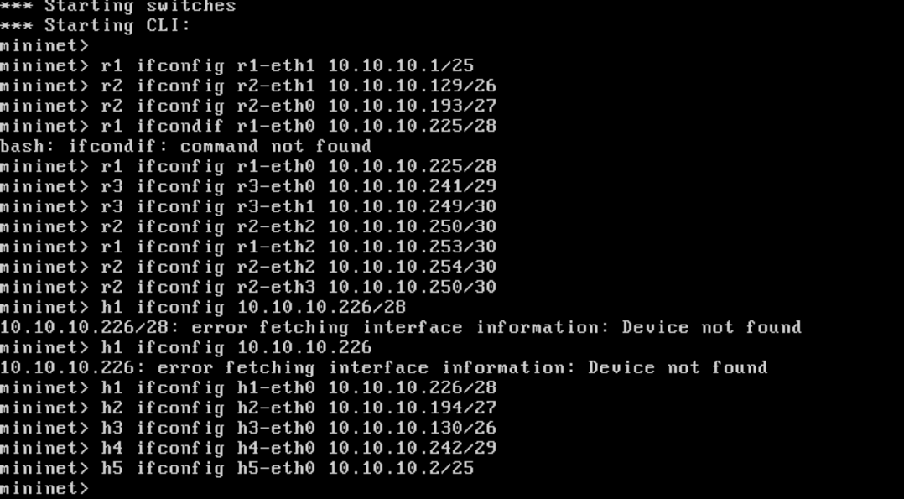

b) La salida de la orden route -n para los routers R1, R2, R3 una vez que estos hayan sido configurados adecuadamente para que la conectividad sea completa entre todos los equipos.
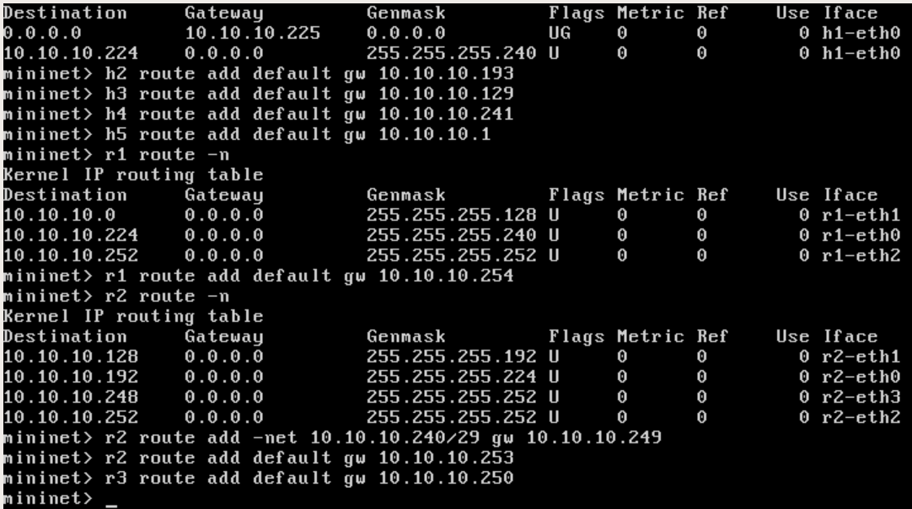

Durante
la
configura-
ción

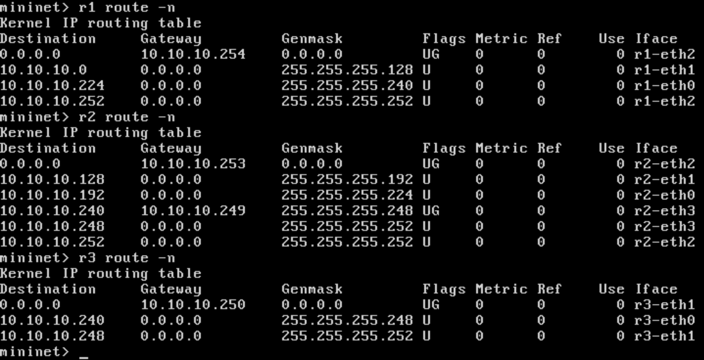
Tras configurarlo, además lo he comprobado usando la orden ping.

El desarrollo en papel ha sido:
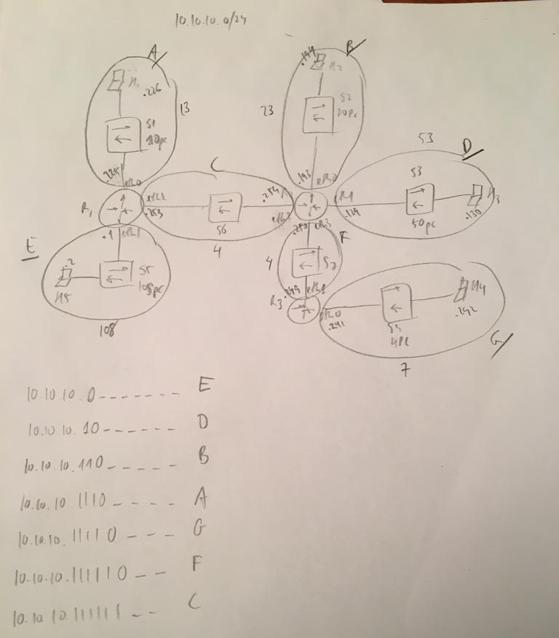

2. Se dispone del rango de direcciones IP 10.0.0.0/8. A partir dela topología topología_eje2_py y sabiendo los siguientes datos:
- H1 tiene asignada la dirección IP 10.0.0.143, y pertenece a una subred que tiene 6 Pcs.
- H2 pertenece a una subred que tiene 21 Pcs conectados.
- H3 pertenece a una subred que tiene 60 Pcs conectados.
- H4 tiene asignada la dirección IP 10.0.0.88, y pertenece a una subred con 40 Pcs conectados.
- El subrando de direcciones IP 10.0.0.X, con X>=224 se quiere dejar libre para subsiguientes ampliaciones de la topología.
Se pide que usando Mininet definas las subredes, configures las interfaces de los hosts y los routers, e introduzcas las entradas de las tablas de enrutamiento de los routers usando un algoritmo de encaminamiento estático. Observarás que en este caso no os proporcionamos el dibujo de la topología, por tanto dicho dibujo debe deducirse a partir de la información que nos muestra Mininet mediante las órdenes net y dump. Por tanto, un primer paso que te será necesario sería dibujar dicha topología física antes de proseguir.
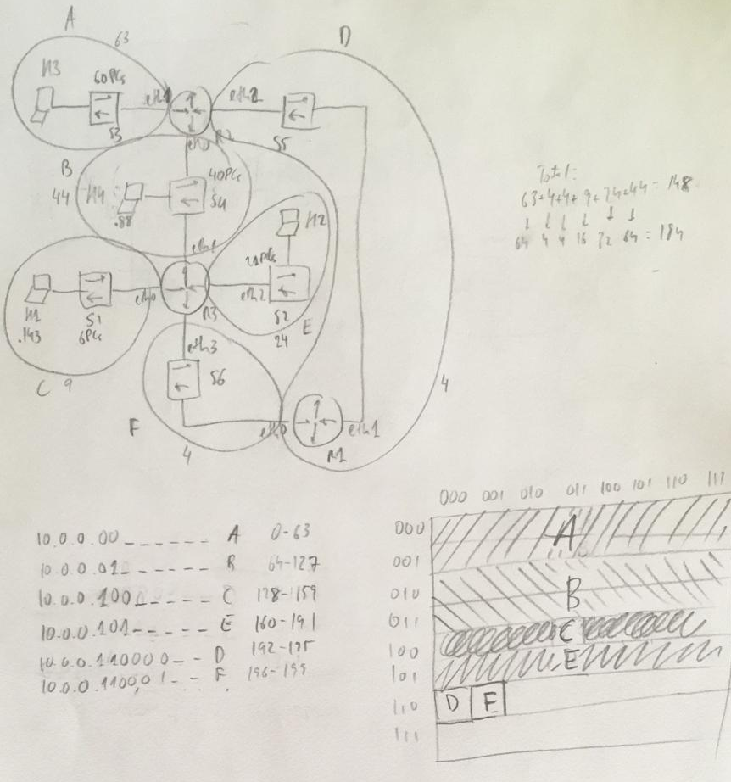
Dibujo de la topología y asignación de las redes a mano.

Una vez realizado, lo que se os pide es:
- La secuencia de órdenes ifconfig usada para configurar todas las interfaces de red, tanto de los hosts como de los routers.

r1 ifconfig r1-eth0 10.0.0.197/30
r1 ifconfig r1-eth1 10.0.0.193/30
r2 ifconfig r2-eth0 10.0.0.66/26
r2 ifconfig r2-eth1 10.0.0.1/26
r2 ifconfig r2-eth2 10.0.0.194/30
r3 ifconfig r3-eth0 10.0.0.129/27
r3 ifconfig r3-eth1 10.0.0.65/26
r3 ifconfig r3-eth2 10.0.0.161/27
r3 ifconfig r3-eth3 10.0.0.198/30

h1 ifconfig h1-eth0 10.0.0.143/27
h2 ifconfig h2-eth0 10.0.0.162/27
h3 ifconfig h3-eth0 10.0.0.2/26
h4 ifconfig h4-eth0 10.0.0.88/26

- La salida de la orden route -n para los routers R1, R2 y R3 una vez que estos hayan sido configurados adecuadamente para que la conectividad sea completa entre todos los equipos.
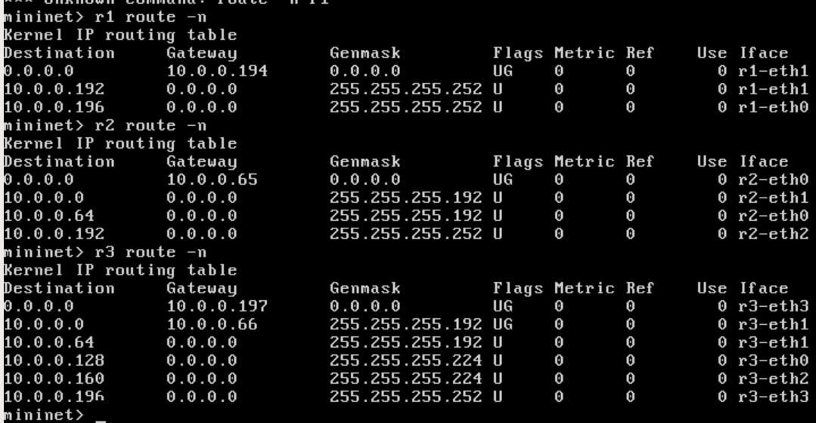
Conectividad comprobada usando ping.

